ФОРМУВАННЯ ФАХОВОЇ МАЙСТЕРНОСТІ СТУДЕНТІВ У ПРОЦЕСІ ВИВЧЕННЯ ДЕКОРАТИВНОГО ЖИВОПИСУ

Для розвитку системи художньої освіти важливо розвиватись та напрацьовувати навички які будуть розвивати творчі здібності та потенціал, образне мислення, творення студента як творчої індивідуальності. Саме в процесі виконання практичних художніх завдань студент практикує навички зміни натуралістичних форм для створення творчих робіт засобами декоративного живопису. Навчання студентів має бути спрямоване не лише на творчість, але і на процес опанування методів професійного мислення.
Наукове вивчення декоративно-прикладного мистецтва розпочалося з другої половини ХІХ ст. з праць дослідників Б. Сланського, К. Стародуба які насамперед розглядали житло українців як об’єкт дослідження. Також декоративний живопис досліджували такі діячі мистецтвознавчої науки, як: Д. Киплик, М. Сар’ян, А. Новиков. Основні методи й прийоми декоративного живопису докладно описав у книжках Б. Ноель. Що дало великого поштовху у розвитку українського декоративного живопису. Мистецтвознавча література концентрувала увагу читача на збереженні народних традицій в декоративному мистецтві [2].
Декоративний живопис – спосіб зображення реальної дійсності шляхом виявлення виразності засобами колориту, композиційно-пластичними прийомами, використовуючи принципи узагальненості та стилізації. Важливим є пошук орнаментальності, дотримання певної умовності зображення, відмова від зайвих подробиць. Декоративний та академічний живопис тісно переплітаються між собою, знання основ академічного живопису, методів, прийомів технік зображень навколишнього середовища дозволить студентам креативно вирішити ті чи інші завдання. На практиці студент має чітко уявляти які декоративні прийоми вони можуть використати в тому чи іншому випадку. Саме тому у навчальній програмі після виконаного завдання з натури, обов’язково передбачається декоративне вирішення. Даний вид завдання спрямований на розширення художнього мислення у студента. Саме такий вид роботи вчить майбутнього фахівця бачити зображення більш умовним, пласким. Форма та колір також набувають більш локального та декоративного вирішення [1].
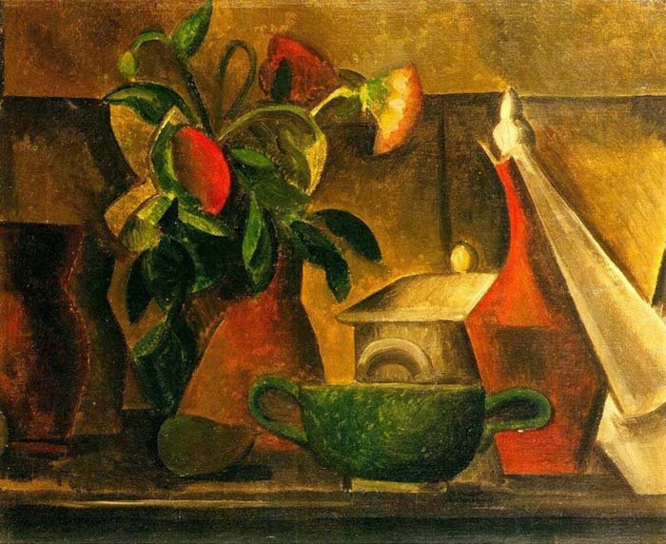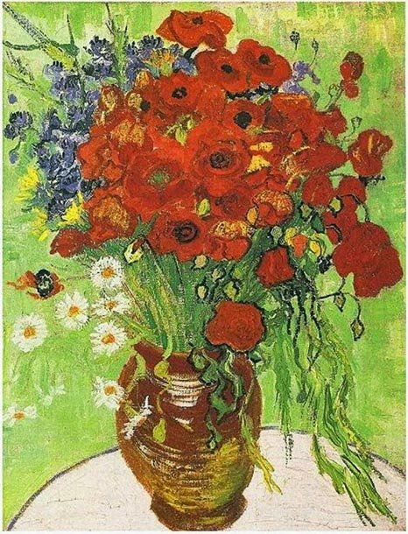
Рис. 1. «Натюрморт з букетом квітів», 1908 р. Рис. 2. «Натюрморт з червоними маками і
Пабло Пікассо ромашками. Овер», 1890 р. Вінсент Ван Гог

Студенти-художники вчаться стилізації, має досконало володіти комплексом знань та умінь, який зможе узагальнювати та перетворювати форму, досягти успіху у зображенні декоративних композицій. Основною метою стилізації – це перетворити чіткі, реалістичні форми, на виразний та емоційний художній об’єкт. Майбутній художник має дивитися на речі, явища, що оточують нас, аналізуючи форму та конструкцію та розуміти як якісно та оригінально трансформувати той чи інший об’єкт. Якщо студент працює з фактурними об’єктами, він має пам’ятати, що їх варто перетворити у декор, адже зазначені деталі відіграють важливу роль у зображенні предмету [3].
З самого початку роботи студенти вчаться декоративної стилізації, тобто починаючи працювати над зображенням листя, квітів, студент має трактувати форму мовою декоративного живопису, мають виявити основне і другорядне, визначити особливості форми та кольору. Після виконання перших завдань, перед студентами ставиться мета, а саме виконати серію натюрмортів, проявити свою індивідуальність та творчі здібності у передачі зображення предметів мовою декоративності. Коли студент вирішує на практиці завдання із стилізації, рішення художнього образу, він вирішує досить складне завдання та узагальнює отримані знання на практиці. Особливе значення в декоративних зображенням надається стилізації природніх мотивів, так як ми добре знаємо, що рослинні та зооморфні орнаменти посідають певне місце у творах декоративного мистецтва.
Наступне завдання для майбутніх фахівців – це декоративна стилізація пейзажу. Пейзаж посідає одне з вагомих місць та може нести в собі певні складнощі, студенти розвивають власний почерк у писанні декоративних композицій. Саме в ході роботи студенти вчаться працювати з такими техніками як: олія, акварель та гуаш. Кожна техніка має власну специфіку писання, і коли студенти зіштовхуються з певними труднощами то вчаться їх долати та досягати успіху в будь якій роботі.
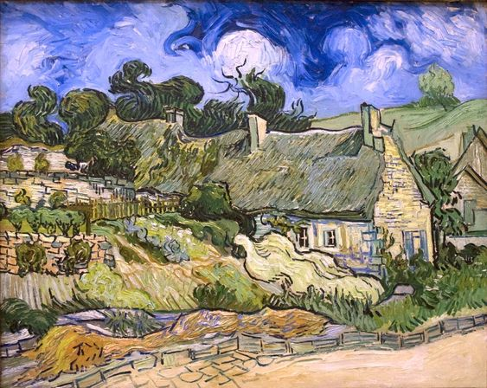
Рис. 3. «Будиночки з солом’яними дахами» 1890 р. Вінсент Ван Гог

Підсумовуючи можна сказати, що навчанню декоративного живопису у вищому навчальному закладі це розвиток креативної особистості, нестандартного мислення та професійного розвитку художників. Навчання декоративного живопису – це розвиток у молодого фахівця креативного мислення, спрямованого на розвиток здатності художників до створення художньо-пластичних образів і пошуку нестандартних, яскравих рішень. У процесі виконання тих чи інших завдань студенти набувають вміння і навички, необхідні для вдалого вирішення професійних і творчих завдань, опановують способи розвитку творчої індивідуальності в декоративно-прикладній діяльності. Завдяки власній обізнаності та отриманих навичках студенти в ході роботи проявляють креативність та досягають успіху в проробленій справі.

Список використаних джерел:
1. Процес вивчення декоративного живопису. URL: http://molodyvcheny.in.ua/files/conf/ped/26dec2017/43.pdf
2. Декоративний живопис України. URL: https://vseosvita.ua/library/naukova-robota-tradicii-i-novatorstvo-u-tvorcosti-makara-muhi-313747.html
3. Стилізація в процесі навчання майбутніх художників. URL: https://vseosvita.ua/library/naukova-robota-tradicii-i-novatorstvo-u-tvorcosti-makara-muhi-313747.html

